ภาคผนวก

ภาคผนวก ก

เครื่องมือที่ใช้ในการวิจัย

แบบวัดรูปแบบการคิด
คำชี้แจง แบบวัดฉบับนี้ ใช้วัดความสามารถของนักเรียนในการคิด โดยให้นักเรียนหารูปง่ายที่กำหนดให้ที่ซ่อนอยู่ในรูปยาก แบบวัดแบ่งออกเป็น 3 ตอน แต่ละตอนใช้เวลาในการทำ ดังนี้
ตอนที่ 1 จำนวน 7 ภาพ ใช้เวลา 2 นาที
ตอนที่ 2 จำนวน 9 ภาพ ใช้เวลา 5 นาที
ตอนที่ 3 จำนวน 9 ภาพ ใช้เวลา 5 นาที

ตัวอย่าง จาก รูปง่าย “ X ” ที่กำหนดให้ ที่ซ่อนอยู่ในรูปยาก ข้างล่างนี้ โดยรูปง่าย “ X ” ที่ซ่อนอยู่ในรูปยากจะมีขนาดอัตราส่วน และหันหน้าไปในทิศทางเดียวกัน

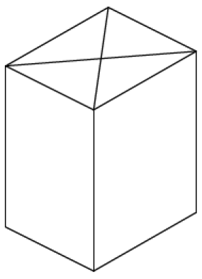
จงหา รูปง่าย “ X ” เมื่อพบแล้ว ให้ใช้ดินสอขีดเส้นรูปง่ายบนรูปยาก
เฉลยปัญหา รูปที่ถูกต้องอยู่ภายใต้เส้นหนาที่ขีดทับในรูปยาก

ชื่อ________________________________________________ชั้น_______________เลขที่_______________
จากรูปที่กำหนดให้ต่อไปนี้ใช้สำหรับตอบคำถามตอนที่ 1 ตอนที่ 2 และตอนที่ 3
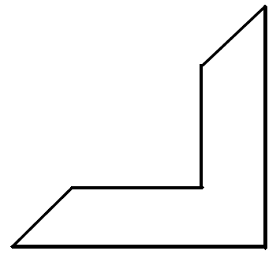
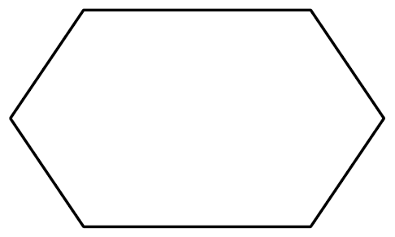
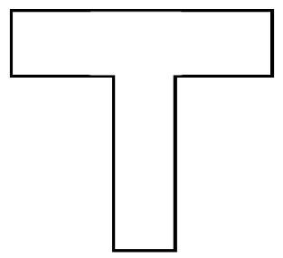

ก. ข. ค.
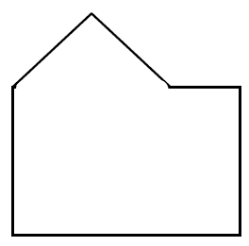
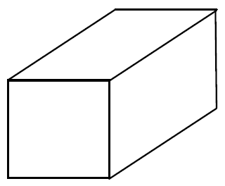
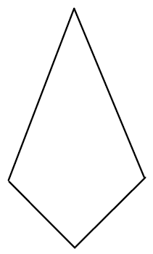

ง. จ. ฉ.

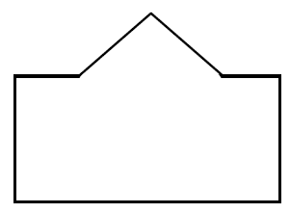
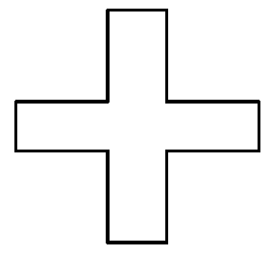

ช. ซ.

ตอนที่ 1
1.  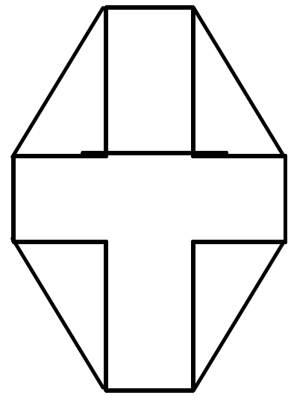  จงหารูปง่าย “ ข ” | 5.  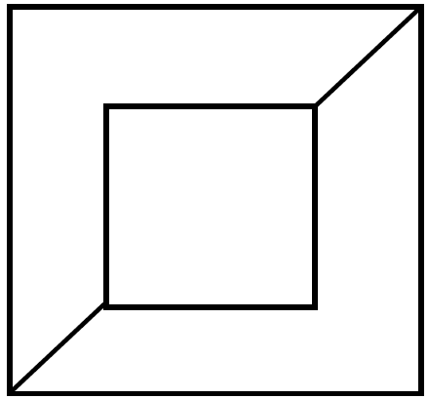  จงหารูปง่าย “ ค ”
2.  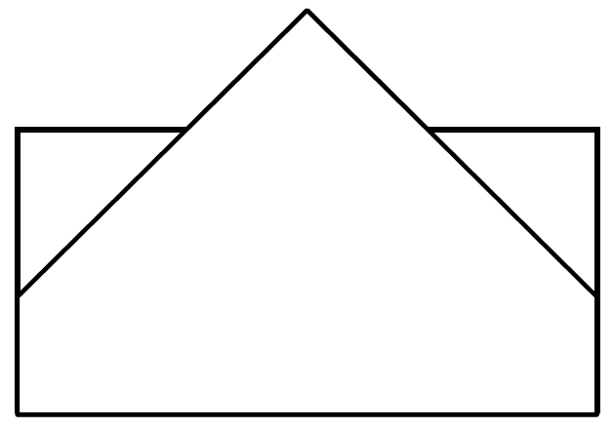  จงหารูปง่าย “ ช ” | 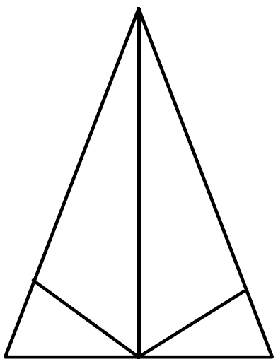  จงหารูปง่าย “ ฉ ”
3.  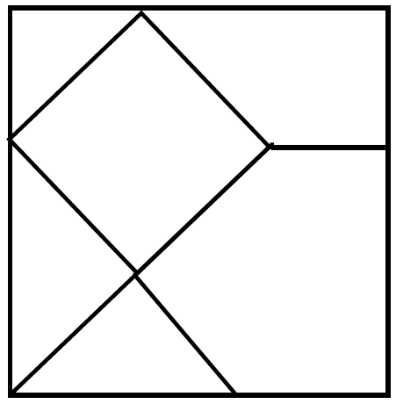  จงหารูปง่าย “ ง ” | 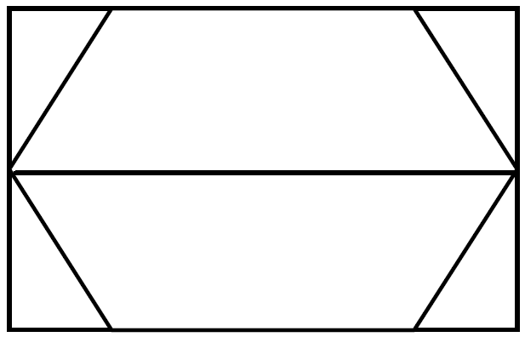  จงหารูปง่าย “ ก ”
4.
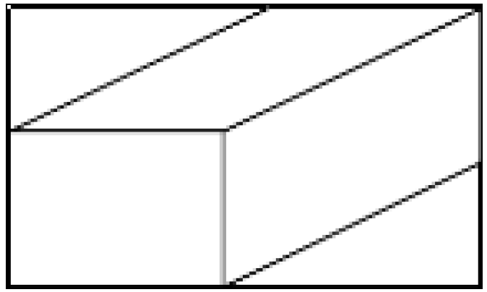
จงหารูปง่าย “ จ ”

ตอนที่ 2
1.  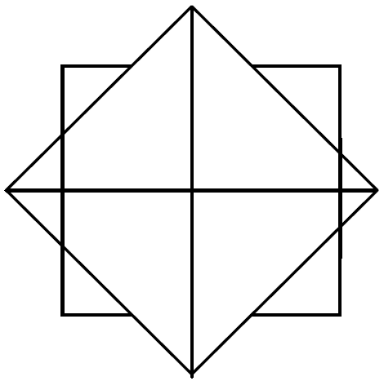  จงหารูปง่าย “ ช ” | 4.  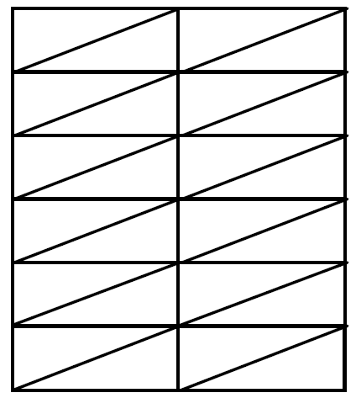  จงหารูปง่าย “ จ ” | 7.  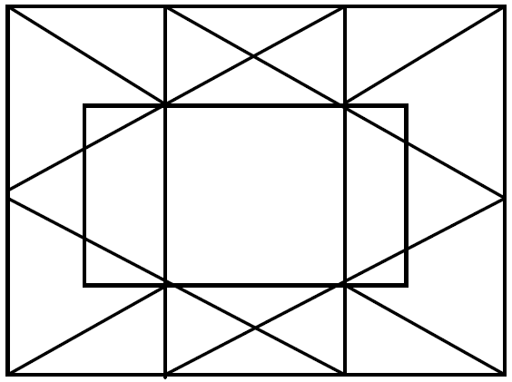  จงหารูปง่าย “ จ ”
2.  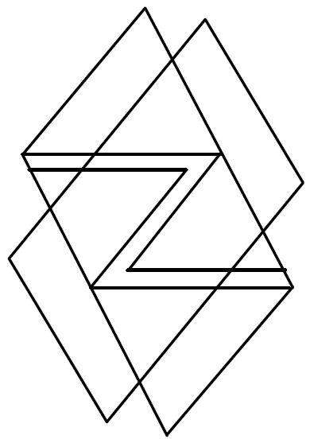  จงหารูปง่าย “ ก ” | 5.  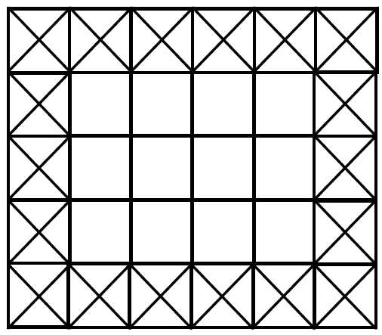  จงหารูปง่าย “ ช ” | 8.  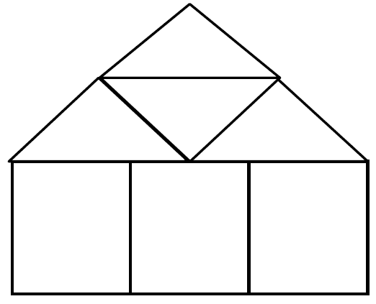  จงหารูปง่าย “ ง ”
3.  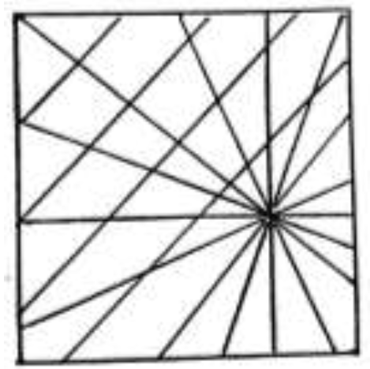  จงหารูปง่าย “ ช ” | 6.  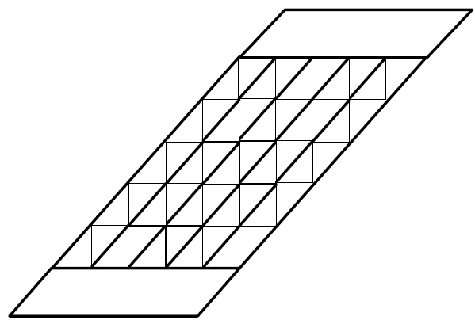  จงหารูปง่าย “ ค ” | 9.  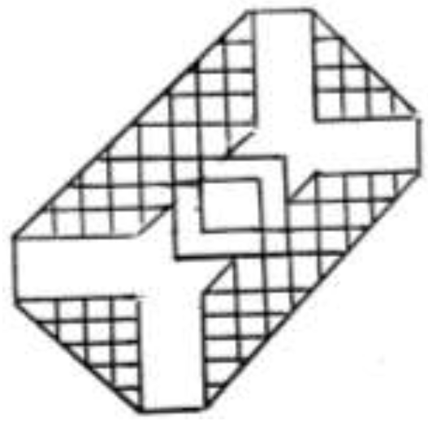  จงหารูปง่าย “ ซ ”

ตอนที่ 3
1.  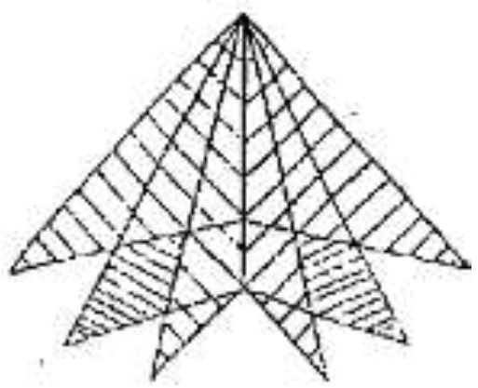  จงหารูปง่าย “ ฉ ” | 4.  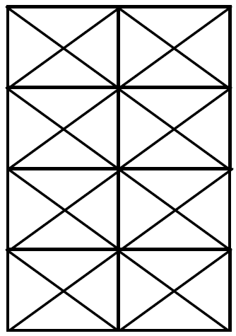  จงหารูปง่าย “ จ ” | 7.  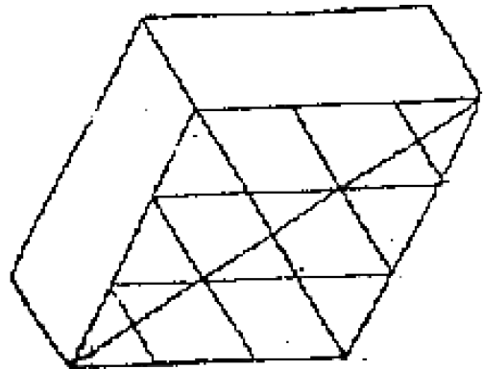  จงหารูปง่าย “ ก ”
2.  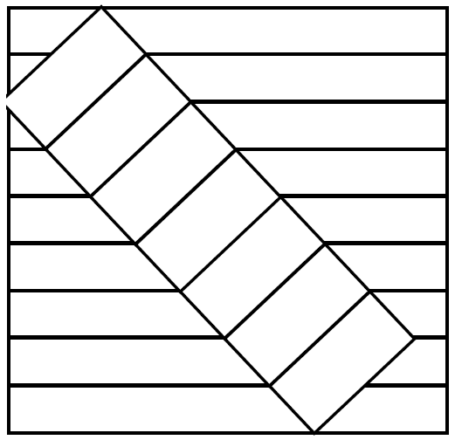  จงหารูปง่าย “ ช ” | 5.  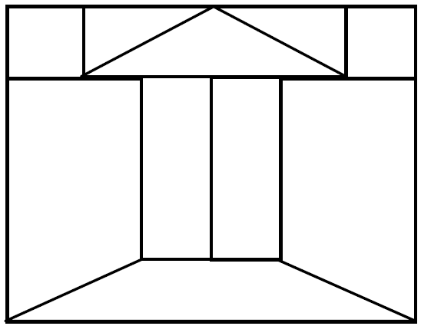  จงหารูปง่าย “ ข ” | 8.  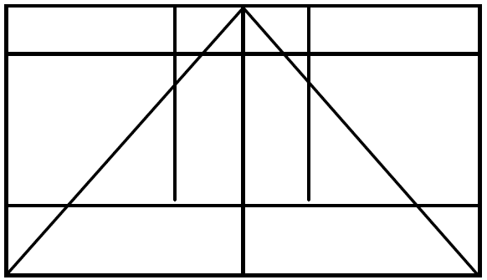  จงหารูปง่าย “ ค ”
3.  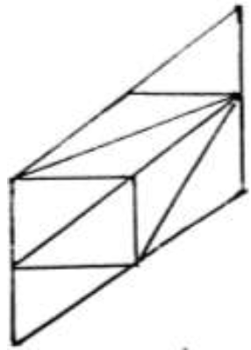  จงหารูปง่าย “ จ ” | 6.  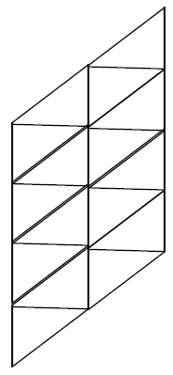  จงหารูปง่าย “ จ ” | 9.  \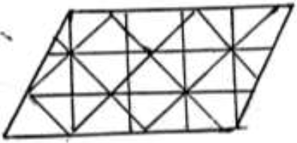  จงหารูปง่าย “ ง ”

แบบวัดความจำขณะทำงาน

คำชี้แจง ให้นักเรียนบันทึกตัวเลขแบบย้อนกลับหลังจากที่ได้ยินจากครูพูด ลงในช่องว่างที่กำหนด
ตัวอย่าง หลังจากครูอ่าน 2 4 6 7 นักเรียนบันทึกลงในช่องว่างจากซ้ายไปขวา ดังข้างล่างนี้
774
64
44
24

คำสั่ง ครูจะพูดตัวเลขทีละชุด ให้นักเรียนจำตัวเลขไว้ในใจและบันทึกหลังจากที่ครูพูดจบในแต่ละชุด (ระหว่างที่ครูพูดตัวเลขห้ามจับปากกา)

1) ชุดที่ 1

ชุดที่ 2

2) ชุดที่ 1

ชุดที่ 2

3) ชุดที่ 1

ชุดที่ 2

4) ชุดที่ 1

ชุดที่ 2
5) ชุดที่ 1

ชุดที่ 2

6) ชุดที่ 1

ชุดที่ 2

ชื่อ________________________________________________ชั้น_______________เลขที่_______________

ชุดตัวเลขสำหรับทำการทดสอบวัดความจำขณะทำงาน

ข้อที่ | ชุดตัวเลข
1 | ชุดที่ 1 2 4 7 1  ชุดที่ 2 5 8 3 6
2 | ชุดที่ 1 6 2 9 3 7  ชุดที่ 2 4 1 5 2 8
3 | ชุดที่ 1 3 2 7 9 5 1  ชุดที่ 2 4 9 6 8 2 7
4 | ชุดที่ 1 1 5 2 8 6 3 4  ชุดที่ 2 6 1 8 4 3 9 7
5 | ชุดที่ 1 5 3 9 4 1 8 2 6  ชุดที่ 2 7 2 4 8 5 6 3 9
6 | ชุดที่ 1 8 1 2 9 3 6 5 4 7  ชุดที่ 2 4 7 3 9 1 2 8 5 6

